**2022年度**

**中共攀枝花市西区区委党校**

**（攀枝花市西区行政学校）**

**部门决算**

目录

公开时间：2023年10月30日

第一部分 部门概况 4

一、部门职责 4

二、机构设置 4

第二部分 2022年度部门决算情况说明 5

一、收入支出决算总体情况说明 5

二、收入决算情况说明 5

三、支出决算情况说明 6

四、财政拨款收入支出决算总体情况说明 6

五、一般公共预算财政拨款支出决算情况说明 7

六、一般公共预算财政拨款基本支出决算情况说明 9

七、财政拨款“三公”经费支出决算情况说明 9

八、政府性基金预算支出决算情况说明 11

九、国有资本经营预算支出决算情况说明 11

十、其他重要事项的情况说明 11

第三部分 名词解释 13

第四部分 附件 16

第五部分 附表 24

一、收入支出决算总表 24

二、收入决算表 24

三、支出决算表 24

四、财政拨款收入支出决算总表 24

五、财政拨款支出决算明细表 24

六、一般公共预算财政拨款支出决算表 24

七、一般公共预算财政拨款支出决算明细表 24

八、一般公共预算财政拨款基本支出决算明细表 24

九、一般公共预算财政拨款项目支出决算表 24

十、政府性基金预算财政拨款收入支出决算表 24

十一、国有资本经营预算财政拨款收入支出决算表 24

十二、国有资本经营预算财政拨款支出决算表 24

十三、财政拨款“三公”经费支出决算表 24

# **第一部分 部门概况**

## 一、部门职责

以马克思列宁主义、毛泽东思想、邓小平理论、“三个代表”重要思想、科学发展观、习近平新时代中国特色社会主义思想为指导，认真学习党的基本理论和基本知识，学习党的路线、方针、政策，提高办学水平；发挥党员干部教育培训中的主渠道作用，有计划地培训乡科级领导干部、后备干部、基层干部、党员、入党积极分子等；开展重大理论和现实问题研究，为区委决策咨询服务，为教学和社会实践服务；根据区委对干部队伍建设的要求，会同相关部门制定各类骨干的培训轮训计划，承担公务员、事业单位人员、党外干部等培训轮训任务；承办区委举办的各类专题研讨班、学习班；完成区委交办的其他工作任务。

## 二、机构设置

区委党校下属二级单位0个，其中行政单位0个，参照公务员法管理的事业单位0个，其他事业单位0个。

无纳入2021年度部门决算编制范围的二级预算单位。

# **第二部分 2022年度部门决算情况说明**

## 一、收入支出决算总体情况说明

2022年度收、支总计151.15万元。与2021年相比，收、支总计各增加13.35万元，增长10%。主要变动原因是项目工作经费收、支增加。

（图1：收、支决算总计变动情况图）

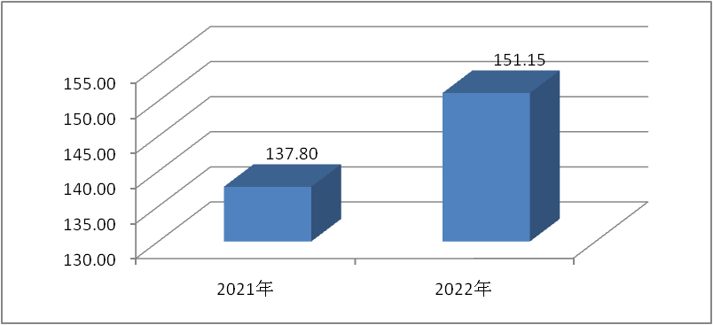

## 二、收入决算情况说明

2022年本年收入合计146.15万元，其中：一般公共预算财政拨款收入133.04万元，占91%；政府性基金预算财政拨款收入13.09万元，占9%；其他收入0.02万元，占0%。

（图2：收入决算结构图）

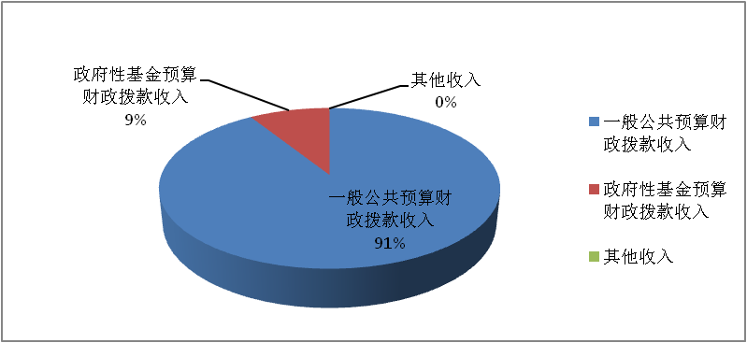

## 三、支出决算情况说明

2022年本年支出合计151.13万元，其中：基本支出133.04万元，占88%；项目支出18.09万元，占12%。

（图3：支出决算结构图）

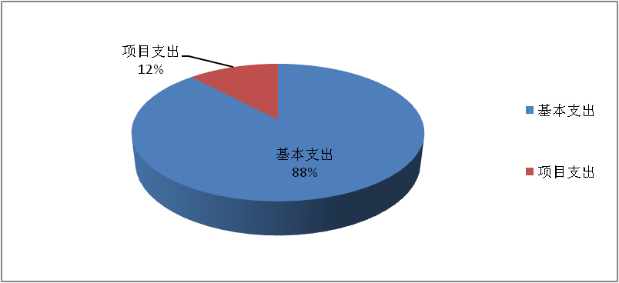

## 四、财政拨款收入支出决算总体情况说明

2022年财政拨款收、支总计146.13万元。与2021年相比，财政拨款收、支总计各增加8.33万元，增长6%。主要变动原因是项目工作经费收、支增加。

（图4：财政拨款收、支决算总计变动情况）

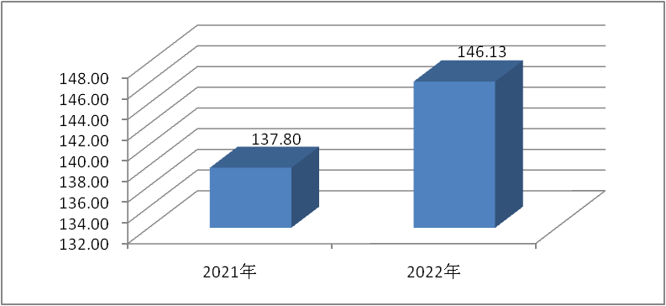

## 五、一般公共预算财政拨款支出决算情况说明

**（一）一般公共预算财政拨款支出决算总体情况**

2022年一般公共预算财政拨款支出133.04万元，占本年支出合计的91%。与2021年相比，一般公共预算财政拨款支出增加3.84万元，增长3%。主要变动原因是项目工作经费支出增加。

（图5：一般公共预算财政拨款支出决算变动情况）

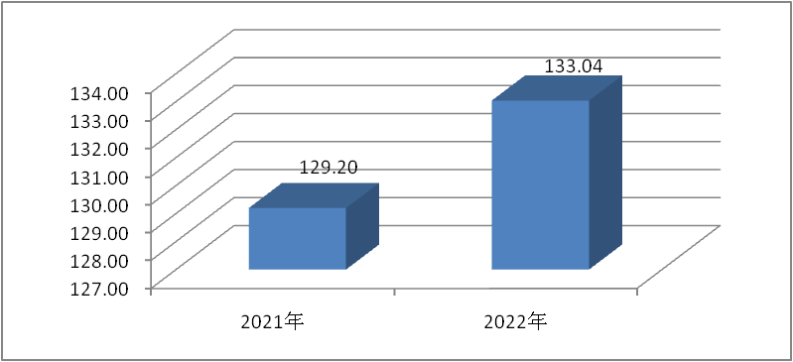

**（二）一般公共预算财政拨款支出决算结构情况**

2022年一般公共预算财政拨款支出133.04万元，主要用于以下方面:一般公共服务支出102.27万元，占77%；社会保障和就业支出9.64万元，占7%；卫生健康支出8.51万元，占6%；住房保障支出12.62万元，占10%。

（图6：一般公共预算财政拨款支出决算结构）

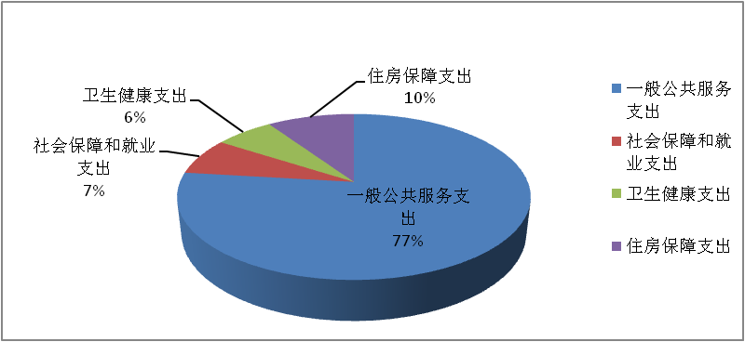

**（三）一般公共预算财政拨款支出决算具体情况**

**2022年一般公共预算支出决算数为**133.04万元，**完成预算100%。其中：**

**1.一般公共服务（类）组织事务（款）事业运行（项）:支出决算为102.27万元，完成预算100%。**

**2.社会保障和就业支出（类）行政事业单位养老支出（款）机关事业单位基本养老保险缴费支出（项）:支出决算为9.64万元，完成预算100%。**

**3.卫生健康支出（类）行政事业单位医疗（款）事业单位医疗（项）:支出决算为7.83万元，完成预算100%；其他行政事业单位医疗支出（项）:支出决算为0.68万元，完成预算100%。**

**4.住房保障支出（类）住房改革支出（款）住房公积金（项）:支出决算为12.62万元，完成预算100%。**

## 六、一般公共预算财政拨款基本支出决算情况说明

2022年一般公共预算财政拨款基本支出133.04万元，其中：

人员经费129.16万元，主要包括：基本工资、津贴补贴、奖金、伙食补助费、绩效工资、机关事业单位基本养老保险缴费、职业年金缴费、其他社会保障缴费、其他工资福利支出、离休费、退休费、抚恤金、生活补助、医疗费补助、奖励金、住房公积金、其他对个人和家庭的补助支出等。

公用经费3.88万元，主要包括：办公费、印刷费、咨询费、手续费、水费、电费、邮电费、取暖费、物业管理费、差旅费、因公出国（境）费用、维修（护）费、租赁费、会议费、培训费、公务接待费、劳务费、委托业务费、工会经费、福利费、公务用车运行维护费、其他交通费、税金及附加费用、其他商品和服务支出、办公设备购置、专用设备购置、信息网络及软件购置更新、其他资本性支出等。

## 七、财政拨款“三公”经费支出决算情况说明

**（一）“三公”经费财政拨款支出决算总体情况说明**

2022年“三公”经费财政拨款支出决算为0万元，完成预算0%，与上年支出持平。决算数与预算数持平。

**（二）“三公”经费财政拨款支出决算具体情况说明**

2022年“三公”经费财政拨款支出决算中，因公出国（境）费支出决算0万元，占0%；公务用车购置及运行维护费支出决算0万元，占0%；公务接待费支出决算0万元，占0%。具体情况如下：

**1.因公出国（境）经费支出**0万元，**完成预算0%。**全年安排因公出国（境）团组0次，出国（境）0人。因公出国（境）支出决算与2021年持平。

**2.公务用车购置及运行维护费支出**0万元,**完成预算0%。**公务用车购置及运行维护费支出决算与2021年持平。

其中：**公务用车购置支出**0万元。全年按规定更新购置公务用车0辆，其中：轿车0辆、金额0万元，越野车0辆、金额0万元，载客汽车0辆、金额0万元。截至2022年12月底，单位共有公务用车0辆，其中：轿车0辆、越野车0辆、载客汽车0辆。

**公务用车运行维护费支出**0万元。

**3.公务接待费支出**0万元，**完成预算0%。**公务接待费支出决算与2021年持平。其中：

**国内公务接待支出**0万元。国内公务接待0批次，0人次，共计支出0万元。

**外事接待支出**0万元。外事接待0批次，0人次，共计支出0万元。

## 八、政府性基金预算支出决算情况说明

2022年政府性基金预算财政拨款支出13.09万元。

## 九、国有资本经营预算支出决算情况说明

2022年国有资本经营预算财政拨款支出0万元。

## 十、其他重要事项的情况说明

**（一）机关运行经费支出情况**

2022年，中共攀枝花市西区区委党校（攀枝花市西区行政学校）为事业单位，机关运行经费支出0万元。

**（二）政府采购支出情况**

2022年，中共攀枝花市西区区委党校（攀枝花市西区行政学校）政府采购支出总额0万元，其中：政府采购货物支出0万元、政府采购工程支出0万元、政府采购服务支出0万元。授予中小企业合同金额0万元，占政府采购支出总额的0%，其中：授予小微企业合同金额0万元，占政府采购支出总额的0%。

**（三）国有资产占有使用情况**

截至2022年12月31日，中共攀枝花市西区区委党校（攀枝花市西区行政学校）共有车辆0辆，其中：主要领导干部用车0辆、机要通信用车0辆、应急保障用车0辆、其他用车0辆。单价100万元以上专用设备0台（套）。

**（四）预算绩效管理情况**

根据预算绩效管理要求，本部门在2022年度预算编制阶段，组织对日常运行经费、干部教育经费、主体班培训经费等5个项目开展了预算事前绩效评估，对日常运行经费、干部教育经费、主体班培训经费等5个项目编制了绩效目标，预算执行过程中，选取日常运行经费、干部教育经费、主体班培训经费等5个项目开展绩效监控。

组织对2022年度一般公共预算、政府性基金预算、国有资本经营预算、社会保险基金预算以及资本资产、债券资金等全面开展绩效自评，形成中共攀枝花市西区区委党校（攀枝花市西区行政学校）部门整体（含部门预算项目）绩效自评报告，中共攀枝花市西区区委党校（攀枝花市西区行政学校）部门整体（含部门预算项目）绩效自评得分为100分，绩效自评综述：较好保障了单位正常运转、履行职能职责较好，财务管理健全规范，没有发生违法违规的现象。绩效自评报告详见附件。

# **名词解释**

1.财政拨款收入：指单位从同级财政部门取得的财政预算资金。

2.事业收入：指事业单位开展专业业务活动及辅助活动取得的收入。

3.经营收入：指事业单位在专业业务活动及其辅助活动之外开展非独立核算经营活动取得的收入。

4.其他收入：指单位取得的除上述收入以外的各项收入。主要是利息收入。

5.使用非财政拨款结余：指事业单位使用以前年度积累的非财政拨款结余弥补当年收支差额的金额。

6.年初结转和结余：指以前年度尚未完成、结转到本年按有关规定继续使用的资金。

7.结余分配：指事业单位按照会计制度规定缴纳的所得税、提取的专用结余以及转入非财政拨款结余的金额等。

8.年末结转和结余：指单位按有关规定结转到下年或以后年度继续使用的资金。

9. 一般公共服务（类）组织事务（款）事业运行（项）：反映事业单位的基本支出，不包括行政单位（包括实行公务员管理的事业单位）后勤服务中心、医务室等附属事业单位。

10.社会保障和就业支出（类）行政事业单位养老支出（款）机关事业单位基本养老保险缴费支出（项）：反映机关事业单位实施养老保险制度由单位缴纳的基本养老保险费支出。

11. 卫生健康支出（类）行政事业单位医疗（款）事业单位医疗（项）：反映财政部门集中安排的事业单位基本医疗保险缴费经费，未参加医疗保险的事业单位公费医疗经费，按国家规定享受离休人员待遇人员的医疗经费；其他行政事业单位医疗支出（项）：反映除上述项目以外其他用于行政事业单位医疗方面的支出。

12. 城乡社区支出（类）国有土地使用权出让收入及对应专项债务收入安排的支出（款）土地开发支出（项）：反映新疆生产建设兵团和地方政府用于前期土地开发性支出以及与前期土地开发相关的费用等支出。

13.住房保障支出（类）住房改革支出（款）住房公积金（项）：指行政事业单位按人力资源和社会保障部、财政部规定的基本工资和津贴补贴以及规定比例为职工缴纳的住房公积金。

14.基本支出：指为保障机构正常运转、完成日常工作任务而发生的人员支出和公用支出。

15.项目支出：指在基本支出之外为完成特定行政任务和事业发展目标所发生的支出。

16.经营支出：指事业单位在专业业务活动及其辅助活动之外开展非独立核算经营活动发生的支出。

17.“三公”经费：指部门用财政拨款安排的因公出国（境）费、公务用车购置及运行费和公务接待费。其中，因公出国（境）费反映单位公务出国（境）的国际旅费、国外城市间交通费、住宿费、伙食费、培训费、公杂费等支出；公务用车购置及运行费反映单位公务用车车辆购置支出（含车辆购置税）及租用费、燃料费、维修费、过路过桥费、保险费等支出；公务接待费反映单位按规定开支的各类公务接待（含外宾接待）支出。

18.机关运行经费：为保障行政单位（含参照公务员法管理的事业单位）运行用于购买货物和服务的各项资金，包括办公及印刷费、邮电费、差旅费、会议费、福利费、日常维修费、专用材料及一般设备购置费、办公用房水电费、办公用房取暖费、办公用房物业管理费、公务用车运行维护费以及其他费用。

1. **附件**

附件

**2022年中共攀枝花市西区区委党校**

**（攀枝花市西区行政学校）**

**整体绩效评价报告**

一、部门（单位）基本情况

**（一）机构组成**

区委党校下属二级单位0个，其中行政单位0个，参照公务员法管理的事业单位0个，其他事业单位0个。

**（二）机构职能和人员概况**

**1.机构职能**

以马克思列宁主义、毛泽东思想、邓小平理论、“三个代表”重要思想、科学发展观、习近平新时代中国特色社会主义思想为指导，认真学习党的基本理论和基本知识，学习党的路线、方针、政策，提高办学水平；发挥党员干部教育培训中的主渠道作用，有计划地培训乡科级领导干部、后备干部、基层干部、党员、入党积极分子等；开展重大理论和现实问题研究，为区委决策咨询服务，为教学和社会实践服务；根据区委对干部队伍建设的要求，会同相关部门制定各类骨干的培训轮训计划，承担公务员、事业单位人员、党外干部等培训轮训任务；承办区委举办的各类专题研讨班、学习班；完成区委交办的其他工作任务。

**2.人员概况**

本单位有核定事业人员编制9个。年末实有事业人员9人,比去年同期增加1人。

**（三）年度主要工作任务**

一是规范备案2022年度主体班次办班计划，从类别、学制、名称等规范设置进修班、培训班、专题研讨班和其他班次4个类别12期，办学实现规范化、常态化、制度化。二是突出党的理论教育和党性教育，采取研讨式、案列式、互动式、沉浸式等教学方式，先后赴“火红年华”、米易、眉山、宜宾等地开展教学，在全市率先举办“重走总书记来川视察之路”教学活动。全年举办主体班次13期（后来增加“西区基层党员学习贯彻党的二十大精神示范轮训班”），学员满意度测评达99.56%。三是维修了党校停车场楼梯、运动场地，采购安装了办公、教学等设备，顺利迎接了区委胡书记调研工作。四是引进、调入工作人员3名，培养专职讲解员1名，兼职讲解员9名。开发《弘扬“三线精神”做担当实干传人》《牢记嘱托踔厉奋发为推动治蜀兴川再上新台阶贡献新力量》《新征程新境界新伟业——深入学习贯彻党的二十大精神》等新课11门。五是邀请文艺工作者完善提升了“火红年华”党史学习教育现场教学点讲解词，编印“红火年华”培训折页1000份，研发“初心如铁使命如山”苏铁课程1门，培训市内外干部党员12000余人（党校38批次、1332人，培训收入16余万元）。六是组织参加市委党校“习近平总书记来川视察重要指示精神座谈会”“党的二十大精神研讨会”6人次，撰写《踔厉奋发强规范特色培训促发展》《攀枝花市西区区委党校探索“三个一”沉浸式教学赋能提质干部培训质量的实践案例》2篇，得到省委党校、市委党校相关领导和科室的肯定。七是制定了《教师讲课行为规范》《集体备课制度》《新专题试讲制度》《主体班次理论辅导员制度》《培训班次教学运行管理制度》《学员结（毕）业证书管理及发放办法》《考勤和请销假制度》9个，党校管理运行和教育教学实现科学化、制度化。

**（四）部门整体支出绩效目标**

2022年我校部门整体支出绩效自查自评结果良好，全年贯彻落实过紧日子的要求，公用支出保证了单位的正常运转，项目支出保障了重点工作的开展。部门整体预算执行率为100%，执行率较高。严格落实过紧日子的要求，鼓励使用公务卡结算，严控培训、差旅等公务事项审批，加强内部控制管理，推行无纸化办公，且因与区委组织部联合办公，办公费用大部分由区委组织部承担，各项公用经费得到了大幅压减。我校均衡安排各个项目资金的执行进度，财政资金使用效益不断提高，预算控制较好。

二、部门资金收支情况

**（一）部门总体收支情况**

1.部门总体收入情况

2022年本年收入合计146.15万元，其中：一般公共预算财政拨款收入133.04万元，占91%；政府性基金预算财政拨款收入13.09万元，占9%；其他收入0.02万元，占0%。

2.部门总体支出情况

2022年本年支出合计151.13万元，其中：基本支出133.04万元，占88%；项目支出18.09万元，占12%。

3.部门总体结转结余情况

年初结转和结余5万元，年末结转和结余0.02万元。

**（二）部门财政拨款收支情况**

1.部门财政拨款收入情况

2022年财政拨款收入146.13万元，其中：一般公共预算财政拨款收入133.04万元，占75%；政府性基金预算财政拨款收入13.09万元，占25%。

2.部门财政拨款支出情况

2022年财政拨款支出146.13万元，其中：基本支出133.04万元，占91%；项目支出13.09万元，占9%。

3.部门财政拨款结转结余情况

财政拨款年初结转和结余0万元，年末结转和结余0万元。

三、部门整体绩效分析

**（一）部门预算项目绩效分析**

1.人员类项目绩效分析

部门绩效目标依据机构职能制定，人员类项目主要包括全年在职人员的基本工资、津贴补贴、五险一金等。2022年人员经费预算安排117.54万元，年中追加数11.62万元，支出数129.16万元，主要原因为：一是在编职工人数增加，按要求进行增人增资；二是补发区属财政全额保障事业单位在编在职人员2020年度绩效奖；三是补发2021年10月至2022年2月基本工资调标部分。各项支出依法依规按月或按年定期发放，全年支出控制、执行进度、预算完成较好，年末人员类资金无结余，无违规情况。

2.运转类项目绩效分析

运转类项目主要是维持单位基本运转的各类商品服务，包括办公费、差旅费、工会经费等。2022年日常公用经费支出年初预算8.28万元，年中追减数4.4万元，支出数3.88万元，主要原因是区委党校与区委组织部联合办公，办公费用大部分由区委组织部承担，日常工作中严格落实过紧日子的要求，按期支付日常公用经费，鼓励使用公务卡结算，严控办公费、差旅费等公务事项支出，各项公用经费得到了大幅压减。年末运转类资金无结余，无违规情况。

3.特定目标类项目绩效分析

特定目标类项目主要有日常运行经费、干部教育经费、主体班培训经费等。年初下达项目经费20万元，上年结转结余5万元，支出13.09万元，年末项目经费无结余。我校均衡安排各个项目资金的执行进度，贯彻落实过紧日子的要求，压减（延缓）部分项目经费支出，年末项目资金全部统一收回，没有财政结余资金，预算控制较好。

**（二）部门整体履职绩效分析**

在过去的2022年中，我校顺利完成了项目预算执行任务。通过各项指标的监测和分析，工作效率得到了提高，通过对过去一年的工作进行分析和评估，我们认为自己在部门整体履职绩效方面表现良好。但是，我们也意识到还有一些需要改进的地方，如，需要进一步加强预算执行的管理和监督，确保预算资金使用的合规性和效益性。我们将在今后的工作中更加注重效率和质量，努力提高履职绩效，不断提升综合素质和能力。

**（三）结果应用情况**

我校按照财政部门统一部署安排，于2022年5月随同2023年部门预算编制说明公开了部门项目绩效目标设置情况，于2022年10月随同2021年部门决算公开部门整体支出绩效自评报告和项目绩效目标管理情况，自觉接受公众监督，进一步提高财政资金管理透明度。

**（四）自评质量**

经过自评，2022年我校整体目标任务明确合理，经费测算依据充分，预算编制客观合理。预算绩效监控执行到位，编制预算前进行了全面的事前绩效评估，执行中期对预算进行了事中绩效监控，年终决算后开展了事后绩效评价，评价结果质量均较高。我校部门整体支出绩效自查得分较为客观，全年无超预算、无预算支出，无违规违纪的问题。

四、评价结论及建议

**（一）评价结论**

2022年部门预算基本支出、项目支出严格执行预算进度，预算执行情况较好，顺利保障了单位正常运转，人员经费支出、项目绩效目标任务。2022年整体目标绩效落实较好。

**（二）存在问题**

由于预算绩效管理工作涉及面广，专业性强，加上缺乏系统的培训，具体工作人员对预算绩效管理理解不充分，对预算绩效管理业务不精通，部分预算项目在具体执行过程中与年初编制预算发生变化，但未及时进行调整，造成资金使用率不高，在一定程度上影响了绩效评价工作质量。

**（三）改进建议**

一是加强政策学习，提高思想认识。加强对《预算法》《行政事业单位会计制度》等学习培训，进一步提高预算管理意识，规范部门预算收支核算，切实提高部门预算收支管理水平。

二是细化预算编制，提高预算准度。按照《预算法》及其实施条例的相关规定，参考上一年度的预算执行情况科学编制预算，早计划、早安排，避免年中大幅追加预算情况的发生。同时严格预算执行，提高资金使用效率。

附表：部门预算项目支出绩效自评表（2022年度）见附件

# **附表**

## 一、收入支出决算总表

## 二、收入决算表

## 三、支出决算表

## 四、财政拨款收入支出决算总表

## 五、财政拨款支出决算明细表

## 六、一般公共预算财政拨款支出决算表

## 七、一般公共预算财政拨款支出决算明细表

## 八、一般公共预算财政拨款基本支出决算表

## 九、一般公共预算财政拨款项目支出决算表

## 十、政府性基金预算财政拨款收入支出决算表

## 十一、国有资本经营预算财政拨款收入支出决算表

## 十二、国有资本经营预算财政拨款支出决算表

## 十三、财政拨款“三公”经费支出决算表